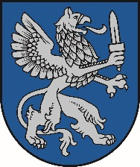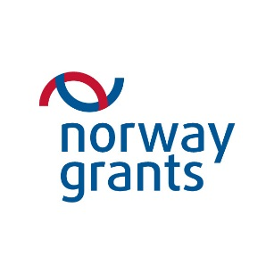

PIETEIKUMA ANKETA
Norvēģijas finanšu instrumenta līdzfinansētās programmas „Kapacitātes stiprināšana un institucionālā sadarbība starp Latvijas un Norvēģijas valsts institūcijām, vietējām un reģionālām iestādēm”
projekts „Reģionālās politikas aktivitāšu īstenošana Latvijā un reģionālās attīstības pasākumu izstrāde”
Pašvaldību un uzņēmējus pārstāvošo nevalstisko organizāciju vizīte uz Nīderlandi.
2016. gada 16.-18.februāris

Vizītes dalībnieka vārds, uzvārds _______________________________

Vizītes dalībnieka kontakti (telefona numurs, e-pasts) ________________________________
Pašvaldība/ uzņēmējus pārstāvošā nevalstiskā organizācija, kas deleģē pārstāvi braucienam
__________________________________________________________________________
Deleģējošās iestādes kontaktpersonas vārds, uzvārds un kontakti _____________________
Uzņēmējdarbības joma, kuru intereses pārstāv nevalstiskās organizācijas biedri (aizpilda, ja piesaka nevalstiska organizācija)
__________________________________________________________________________
Kā un kādā veidā varat sniegt ieguldījumu vietējās produkcijas popularizēšanā un jauna noieta tirgus radīšanā
_________________________________________________________________________________________________________________________________________________________________________________________________________________________________

